ANÁLISIS DE EXPERIMENTO “ESTUDIANDO LA DENSIDAD”

La densidad se define como: “ Magnitud que expresa la relación entre la masa y el volumen de un cuerpo, y cuya unidad en el sistema internacional es el kilogramo por metro cúbico (kg/m³)” (RAE, 2021), aquella relación entre masa y volumen, se puede resumir como; a mayor masa y menor el volumen que ocupa, mayor será la densidad, y por otro lado, a menor masa y mayor espacio que ocupa, menor será la densidad. La densidad también es una propiedad que tienen todos los cuerpos y sustancias, y en la química se relaciona con la temperatura, los cuales se sintetizan en cambios en volumen. Y esta, tuvo su protagonismo en la Antigua Grecia; Arquímedes como su principal exponente, destaca por su experimento llamado “La corona de Oro del Rey Hierón”.

Así también hay otras propiedades relacionadas con la densidad, y en el siguiente ensayo se tratará con la flotabilidad, la cual se define en la física como: “La capacidad de un cuerpo para sostenerse dentro de un fluido”. (Robert Mott L., Mecánica de fluidos, 2006). Es fundamental conocer también el principio de Arquímedes, el cual: “afirma que todo cuerpo sumergido en un fluido experimenta un empuje vertical y hacia arriba igual al peso de fluido desalojado”. Para estudiar la flotabilidad, se analizará un experimento con 3 latas de coca cola, dentro de una fuente de agua dulce, poniendo a prueba este principio y comparando las propiedades de las sustancias dentro de las latas.

Durante la primera fase del experimento, se compara una lata de Coca cola normal y una light.

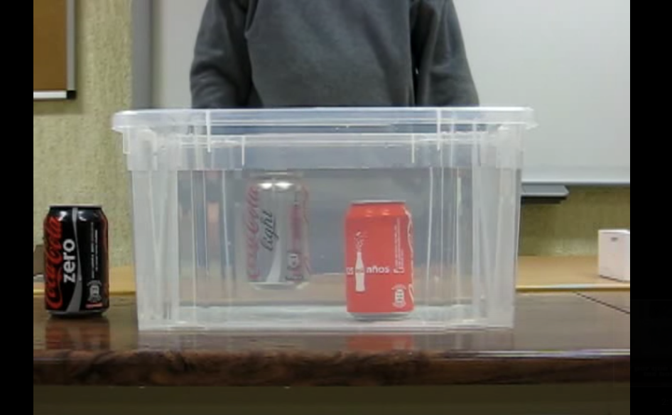

Durante la segunda etapa del experimento, se compara una lata de Coca normal y una zero.

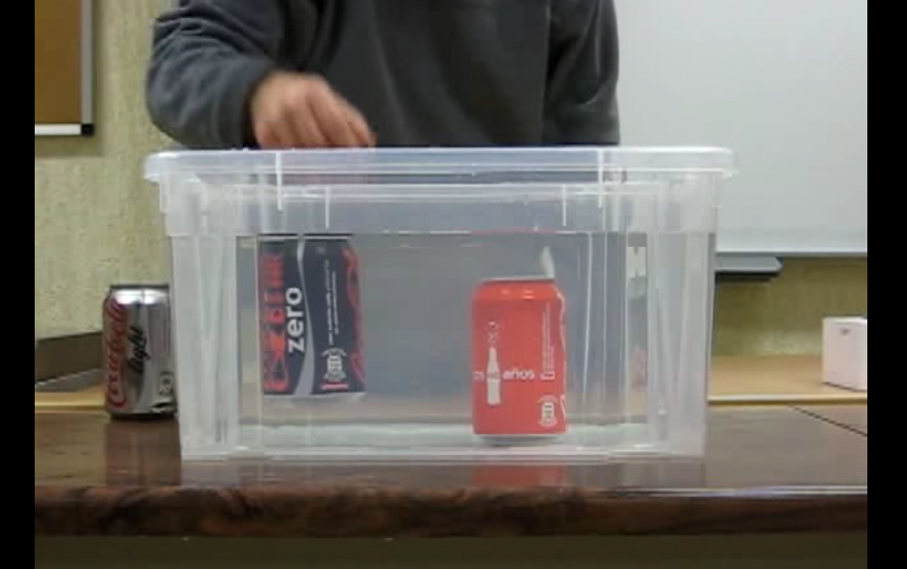

En estas dos primeras etapas del experimento, se puede evidenciar una clara diferencia con la flotabilidad de las 3 latas, excepto por las Coca cola light y zero. A pesar de que las tres latas tienen el mismo volumen, la sustancia dentro de ellas, es diferente, ya que la coca normal contiene altos niveles de azúcar y las otras no. Él azúcar provoca un efecto de densidad diferente en cada lata, por ser un contenido alto en esta propiedad provoca un cambio total en todo líquido dentro de cada una de ellas y provoca que la fuerza de empuje sea menor al desplazamiento de esta lata.

Como última fase del experimento se deja flotar dos botellas de plástico con mayor capacidad con Coca cola light y normal, la diferencia, es que ambas contienen aire comprimido, lo cual provoca un efecto de disminución de densidad, lo cual provoca la flotación de ambas botellas.

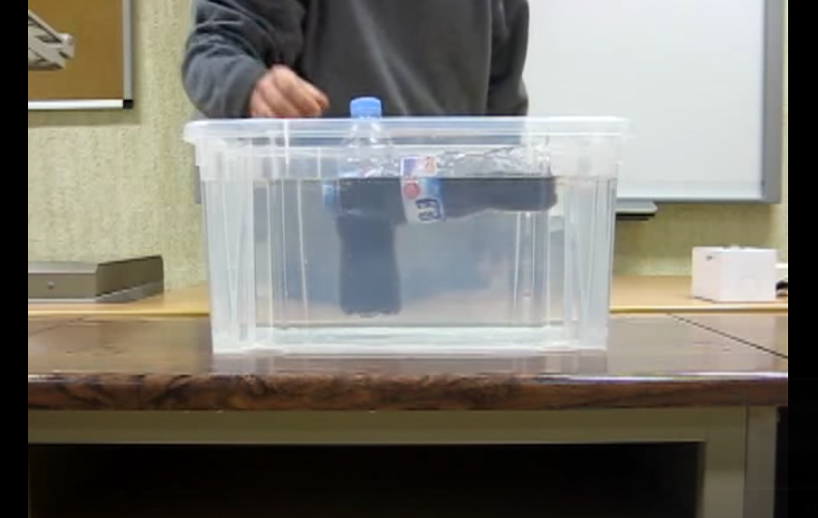
Como conclusión, un objeto o sustancia flotará en el agua si es menos denso que ésta, y se hundirá si la densidad es mayor. Y las propiedades de densidad y flotabilidad van de la mano y quedan relacionadas directamente en el principio de Arquímedes.

Escuela Naval “Arturo Prat”
Cadete: LT Sebastián Araya Ponce
Estabilidad y Estiba

